油炸及烤制的花生类、豆类、坚果类及膨化类食品生产加工项目竣工环境保护验收监测报告表

建设单位： 福建汉威食品有限公司
编制单位： 福建汉威食品有限公司

2022年4月

建设单位法人代表: 张苏

编制单位法人代表: 张苏

项目负责人:

填表人：

建设单位：  福建汉威食品有限公司 | 编制单位：  福建汉威食品有限公司
电话:13600906004 | 电话:13600906004
传真: / | 传真: /
邮编:363104 | 邮编:363104
地址: 漳州市龙海市浮宫镇圳兴路2号D幢 | 地址: 漳州市龙海市浮宫镇圳兴路2号D幢

表一
建设项目名称 | 油炸及烤制的花生类、豆类、坚果类及膨化类食品生产加工项目
建设单位名称 | 福建汉威食品有限公司
建设项目性质 | 新建
建设地点 | 漳州市龙海市浮宫镇圳兴路2号D幢
主要产品名称 | 食品
建设规模 | 年产豌豆300吨、蚕豆500吨、花生300吨、坚果100吨、膨化类300吨
实际产能 | 年产豌豆300吨、蚕豆500吨、花生300吨、坚果100吨、膨化类300吨
建设项目环评时间 | 2020年3月 | 开工建设时间 | 2020年4月
竣工时间 | 2021年1月 | 验收现场监测  时间 | 20220418-20220419
环评报告表  审批部门 | 漳州市龙海生态环境局 | 环评报告表  编制单位 | 漳州源晟环保科技有限公司
环保设施设计单位 | 自建 | 环保设施施工  单位 | 自建
投资总概算 | 1000万元 | 环保投资总概算 | 24 | 比例 | 2.4%
实际总概算 | 1000万元 | 环保投资 | 24 | 比例 | 2.4%
验收监测依据 | 1、《建设项目竣工环境保护验收暂行办法》国环规环评[2017]4号；  2、《建设项目环境保护管理条例》修订（第682号令）；  3、《建设项目竣工环境保护验收技术指南污染影响类》；  4、《中华人民共和国环境保护法》，2014 年4 月24 日修订；  5、《中华人民共和国环境影响评价法》，2018 年修订；  6、《中华人民共和国大气污染防治法》，2018 年修订；  7、《中华人民共和国环境噪声污染防治法》，2018年修订；  8、《中华人民共和国水环境污染防治法》，2017年修订  9、《中华人民共和国固体废物污染环境防治法》，2020 年修订；  10、《中华人民共和国清洁生产促进法》，2012 年修正；  11、《产业结构调整指导目录（2019年本）》（2019 年修正）；  12、《福建省环境保护条例》，2012 年3 月31 日实施。  13、《油炸及烤制的花生类、豆类、坚果类及膨化类食品生产加工项目环境影响报告表》；  14、漳州市龙海生态环境局《油炸及烤制的花生类、豆类、坚果类及膨化类食品生产加工项目环境影响评价报告表》的批复；
验收监测评价标准、标号、级别、限值 | - 《锅炉大气污染物排放标准》（GB13271-2014）表2中燃气锅炉标准：颗粒物≤20mg/m³；SO2≤50mg/m³；NOx≤200mg/m³  《饮食业油烟排放标准（试行）》（GB18483-2001）：最高允许排放浓度≤2.0mg/m³  3、《污水综合排放标准》（GB8978-1996）表4三级标准和GB/T 31962-2015《污水排入城镇下水道水质标准》表1B级标准：pH：6~9；COD≤500mg/L；SS≤400mg/L；BOD5≤300mg/L；NH3-N≤45mg/L；动植物油：100mg/L  4、《工业企业厂界环境噪声排放标准》（GB12348-2008）中的3类标准：昼间≤65dB（A）；夜间≤55dB（A）

表二
工程建设内容：
- 项目概况
福建汉威食品有限公司投资1000万元在漳州市龙海市浮宫镇圳兴路2号D幢建设油炸及烤制的花生类、豆类、坚果类及膨化类食品生产加工项目。项目购买昌城（龙海）置业有限公司2号D幢5层厂房（购买面积1779.77㎡）以及租赁4层厂房（租赁面积1779.77㎡）进行油炸及烤制食品生产，厂房总建筑面积3559.54㎡，生产规模为年产豌豆300吨、蚕豆500吨、花生300吨、坚果100吨、膨化类300吨。根据《中华人民共和国环境保护法》、《中华人民共和国环境影响评价法》和《建设项目环境保护管理条例》等有关环保法律、法规，福建汉威食品有限公司需进行环境影响评价。于2019年12月委漳州源晟环保科技有限公司编制《油炸及烤制的花生类、豆类、坚果类及膨化类食品生产加工项目环境影响报告表》，并于2020年3月30日通过漳州市龙生态环境局审批，批复编号为：龙环审【2020】034号（表）。
本项目实际总投资1000万元，环保投资24万元，实际生产能力为年产豌豆300吨、蚕豆500吨、花生300吨、坚果100吨、膨化类300吨，年工作天数300天，每天工作8小时，夜间不生产。
本项目位于漳州市龙海市浮宫镇圳兴路2号D幢，项目北侧南侧均为其他企业闲置厂房，东侧为杨鑫电子科技有限公司，西侧隔疏港路为巧英饲料厂房，南侧隔80m为下卓（自然村）。
本项目于2020年4月开工建设，2021年1月竣工，并已投入试生产。根据《建设项目环境保护管理条例》和《建设项目竣工环境保护验收技术指南污染影响类》等法律法规文件的要求，公司依据国家有关法规文件、技术标准及经审批后的本项目环境影响报告表并结合现场实际情况制定了本项目的环境保护验收监测方案，并于2022年4月18日至2022年4月19日委托厦门威正检测技术有限公司对本项目开展竣工环境保护验收监测，根据现场监测情况、样品监测分析结果及现场调查情况，编制竣工环境保护验收监测报告表。
具体建设内容见下表2-1：

- 项目建设内容
表2-1 项目建设内容一览表
工程类别 | 组成 | 环评建设内容 | 实际情况
主体工程 | 生产车间 | 3529.54㎡，5F设有配料区、储存区、浸泡区、油炸区等；4F设有原料储存区、成品区、内包区及周转区等 | 与环评一致
辅助工程 | 办公室 | 面积30m² | 与环评一致
公用工程 | 给水系统 | 由区域自来水管接入 | 与环评一致
 | 排水系统 | 雨污分流，废水经处理达标后进入南溪湾创业园污水处理站；雨水经雨水管线进入浮宫镇主干渠再排入九龙江南溪 | 与环评一致
 | 电力 | 区域电网供应 | 与环评一致
 | 运输 | 公路运输为主，全部委托当地专业运输单位承运 | 与环评一致
环保工程 | 废水 | 生活污水、清洗废水——进入南溪湾创业园污水处理站 | 生活污水经三级化粪池预处理与生产废水一同经“隔油池+气浮法+一体化”处理设施处理后排入南溪湾创业园污水处理站
 | 废气 | 油烟废气经油烟净化设施处理后与燃料废气经专用管道引至厂房楼顶排放 | 油炸、烘烤废气经油烟净化器处理后与燃气油炸机燃料废气通过专用管道收集后引至楼顶排放；燃气烤机产生的燃料废气通过专用管道引至楼顶排放；投料粉尘为无组织排放
 | 噪声 | 合理布局、墙体隔声、距离衰减 | 与环评一致
 | 固体  废物 | 生活垃圾转运 | 与环评一致
 |  | 一般固废临时收集场所 | 与环评一致
表2-2 项目产品方案
序号 | 产品名称 | 环评设计产能 | 实际情况
1 | 豌豆 | 300吨/年 | 300吨/年
2 | 蚕豆 | 500吨/年 | 500吨/年
3 | 花生 | 300吨/年 | 300吨/年
4 | 坚果 | 100吨/年 | 100吨/年
5 | 膨化类 | 300吨/年 | 300吨/年
原辅材料
1 | 豌豆 | 250t/a | 250t/a
2 | 蚕豆 | 500t/a | 500t/a
3 | 花生仁 | 170t/a | 170t/a
4 | 小麦粉 | 40t/a | 40t/a
5 | 淀粉 | 50t/a | 50t/a
6 | 坚果 | 120t/a | 120t/a
7 | 白砂糖 | 226t/a | 226t/a
8 | 调味料 | 34t/a | 34t/a
9 | 油 | 150t/a | 150t/a
表2-3 主要生产设备一览表
序号 | 设备名称 |  | 环评数量 | 实际情况 | 单位
1 | 油炸机 | 电 | 3 | 3 | 台
 |  | 燃气 | 2 | 2 | 台
2 | 燃气烤机 |  | 2 | 2 | 台
3 | 裹粉机 |  | 5 | 5 | 台
4 | 干燥机 |  | 1 | 1 | 台
5 | 包装机 | 大包装机 | 1 | 1 | 台
 |  | 二斗包装机 | 1 | 1 | 台
 |  | 四斗包装机 | 1 | 1 | 台
 |  | 真空包装机 | 1 | 1 | 台
 |  | 联投包装机 | 5 | 5 | 台
6 | 浸泡桶 |  | 10 | 10 | 个
7 | 膨化机 |  | 1 | 1 | 台
8 | 筛选机 |  | 1 | 1 | 台
3、验收范围
福建汉威食品有限公司油炸及烤制的花生类、豆类、坚果类及膨化类食品生产加工项目选址于漳州市龙海市浮宫镇圳兴路2号D幢，目前本项目已建成并投入试生产，故本次验收针对福建汉威食品有限公司油炸及烤制的花生类、豆类、坚果类及膨化类食品生产加工项目进行整体验收。
4、工程变动情况
表2-4 工程变动情况一览表
项目 | 环评阶段 | 实际建设 | 变更项目及原因
性质 | 新建 | 新建 | 与环评一致
规模 | 年产豌豆300吨、蚕豆500吨、花生300吨、坚果100吨、膨化类300吨 | 年产豌豆300吨、蚕豆500吨、花生300吨、坚果100吨、膨化类300吨 | 与环评一致
地点 | 漳州市龙海市浮宫镇圳兴路2号D幢 | 漳州市龙海市浮宫镇圳兴路2号D幢 | 与环评一致
生产工艺 | 油炸食品：原料→浸泡→油炸→裹粉→烘烤→调味→包装→成品  烘烤食品：原料→烘烤→筛选→调味→包装 | 油炸食品：原料→浸泡→油炸→裹粉→烘烤→调味→包装→成品  烘烤食品：原料→烘烤→筛选→调味→包装 | 与环评一致
环保措施 | 废水：生产废水经“隔油池+气浮法+一体化”设施治理、生活污水经三级化粪池治理后一同排入南溪湾创业园污水处理站 | 废水：生活污水经三级化粪池预处理与生产废水一同经“隔油池+气浮法+一体化”处理设施处理后排入南溪湾创业园污水处理站 | 与环评一致
 | 废气：燃料废气与油烟废气通过专用管道收集后引至楼顶排放；油炸及烘烤油烟废气经风机抽送到油烟净化器处理后的废气与燃料废气通过专用管道引至楼顶排放；投料粉尘为无组织排放 | 废气：油炸、烘烤废气经油烟净化器处理后与燃气油炸机燃料废气通过专用管道收集后引至楼顶排放；燃气烤机产生的燃料废气通过专用管道引至楼顶排放；投料粉尘为无组织排放
 | 噪声：选用低噪声设备、室内布置、减振 | 噪声：通过合理布局，使高噪声设备远离厂界；对噪声值较高的设备基座底部安装减振垫等；定期检查并调整好运动机器部件的静平衡与动平衡的动力，加强设备维护，使其处于良好运行状态，以此来降低环境噪声污染。
 | 固废：①项目油炸过程产生的油渣约为2.5t/a，集中收集后由环卫部门及时清运处理。②项目废油产生量约为50t/a，集中收集后委托相关企业回收处理。③项目筛选工序将产生废渣，产生量约为6.5t/a，集中收集后由环卫部门及时清运处理。④项目职工定员25人，均不住厂，不住厂人员垃圾产生量为0.5kg/人·d，则生活垃圾产生量约为12.5kg/d（即3.75t/a）。生活垃圾集中收集，统一交由环卫部门清运处理。  ⑤项目包装过程中产生的废包装材料约为2.1t/a，集中收集后由环卫部门及时清运处理。⑥本项目废水处理设施对废水进行处理过程将产生污泥，经干化池晾干后交由环卫部门统一处理，根据国内污泥产生量统计可知，一般每1万m3/d污水的剩余污泥产量为1.01～1.25t/d，本报告取1.13t/d，项目污水排放量为1245t/a，则本项目污泥经污泥干化池晾干后的污泥量约为0.14t/a。 | 固废：①项目油炸过程产生的油渣、废油集中收集后委托厦门兴中环保化工有限公司回收处理。③项目生产过程中产生的原料废渣、不合格品集中收集后新科通饲料有限公司回收利用。④生活垃圾集中收集，统一交由环卫部门清运处理。⑤项目包装过程中产生的废包装材料集中收集后由环卫部门及时清运处理。⑥本项目废水处理设施对废水进行处理过程将产生污泥，经干化池晾干后交由环卫部门统一处理。
根据项目实际建设情况，经过与《污染影响类建设项目重大变动清单（试行）》（环办环评函[2020]688号）的十三条内容逐一对照，最终得出结论：本项目不存在《污染影响类建设项目重大变动清单（试行）》（环办环评函[2020]688号）的十三条内容的重大变动情形。
5、水平衡：
项目用水主要为原料浸泡清洗用水、设备清洗用水、车间地面清洗用水以及生活用水，废水主要为原料浸泡清洗产生的废水、设备清洗废水、车间地面清洗废水以及生活污水。
经核实：
（1）产品用水
项目投料过程中有添加水，主要用于产品，用水量约为0.1t/d，30t/a。项目产品用水随产品带走，不外排，故本过程无废水产生。
（2）原料浸泡清洗用水
项目原料浸泡清洗用水量约为1.8t/d，用水量为540t/a，排放量为1.6t/d，486t/a。
（3）设备清洗用水
浸泡桶、油炸机等设备每日下班后擦洗一次，设备清洗用水量为1.2t/d（即360t），设备清洗废水产生量为324t/a。
（4）车间地面清洗用水
地面清洗用量水约为0.5t/d（即150t/a），地面清洗废水排放量为0.5t/d（即135t/a）。
（5）生活用水
项目职工定员25人，均不住厂。生活用水量为375m³/a,污水排放量300m³/a。
综上，项目新鲜用水量为1455m³/a，废水排放量为1245m³/a。

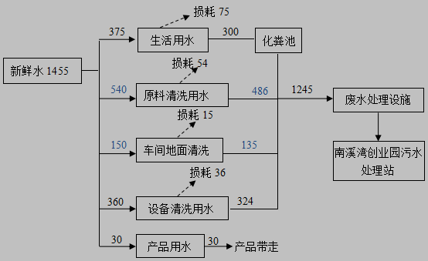

图2-1 水平衡图（t/a）
6、主要工艺流程及产污环节

（1）油炸食品生产工艺流程
豌豆、蚕豆、花生
废水
油炸
成品
裹粉
调味
包装
废气、噪声
浸泡
废气、固废、噪声
小麦粉、淀粉
调料
坚果、花生
烘烤
废气
固废
图2-2 油炸食品工艺流程图
生产工艺说明：
原料经浸泡清洗（浸泡桶具有浸泡跟清洗功能）后采用油炸机进行油炸，再用小麦粉等进行裹粉、最后调味、包装后即为成品。
（2）烘烤食品生产工艺流程
豌豆
蚕豆
花生
坚果
烘烤
成品
调味
包装
调料
筛选
固废
固废
废气
图2-3烘烤食品工艺流程图
生产工艺说明：
原料经采用烘烤机进行烘烤，采用筛选机筛选出边角料或豆皮，再调料进行调味、包装后即为成品。
（3）油炸及烘烤食品产污节点：
废水：原料浸泡清洗产生的废水、设备清洗废水、车间地面清洗废水以及生活污水；
废气：燃天然气产生的废气、油炸及烘烤产生的油烟废气以及投料时产生的粉尘；
噪声：各机台设备运行时产生的机械噪声；
固废：油渣、废油、食品废渣、废包装材料、污泥，另外还有职工生活垃圾。

不符合验收情形统计
根据项目实际建设情况，经过与《建设项目竣工环境保护验收暂行办法》第八条逐一对照，最终得出结论：本项目不存在《建设项目竣工环境保护验收暂行办法》（以下简称《办法》）第八条规定的验收不合格情形。本项目实际建设情况与《办法》第八条规定详细对比情况见下表2-5。
表2-5 项目与《建设项目竣工环境保护验收暂行办法》第八条规定对照情况一览表
序号 | 《办法》规定不得提出验收合格意见的情形 | 本项目实际建设情况 | 是否存在不符合验收情形
1 | 未按环境影响报告书（表）及其审批部门审批决定要求建成环境保护设施，或者环境保护设施不能与主体工程同时投产或者使用的； | 项目按照建设项目环评及环评批复同时设计和建设了生活污水、废气、噪声、固废等污染防治设施，并同时投入试生产； | 否
2 | 污染物排放不符合国家和地方相关标准、环境影响报告书（表）及其审批部门审批决定或者重点污染物排放总量控制指标要求的； | 根据监测结果，项目生活污水、废气、噪声监测结果均符合相关标准要求； | 否
3 | 环境影响报告书（表）经批准后，该建设项目的性质、规模、地点、采用的生产工艺或者防治污染、防止生态破坏的措施发生重大变动，建设单位未重新报批环境影响报告书（表）或者环境影响报告书（表）未经批准的； | 本项目性质、规模、地点、采用的生产工艺和防治污染、防止生态破坏的措施均未发生重大变动。 | 否
4 | 建设过程中造成重大环境污染未治理完成，或者造成重大生态破坏未恢复的； | 项目建设过程中未造成重大环境污染，未造成重大生态破坏； | 否
5 | 纳入排污许可管理的建设项目，无证排污或者不按证排污的； | 已办理排污许可登记，登记编号为91350681MA33BDXL2M001Y | 否
6 | 分期建设、分期投入生产或者使用依法应当分期验收的建设项目，其分期建设、分期投入生产或者使用的环境保护设施防治环境污染和生态破坏的能力不能满足其相应主体工程需要的； | 根据验收监测结果，项目配套建设的环境保护设施防治环境污染和生态破坏的能力可以满足主体工程需要； | 否
7 | 建设单位因该建设项目违反国家和地方环境保护法律法规受到处罚，被责令改正，尚未改正完成的； | 本项目不存处罚情形； | 否
8 | 验收报告的基础资料数据明显不实，内容存在重大缺项、遗漏，或者验收结论不明确、不合理的； | 验收报告的基础资料来自企业提供以及下门威正检测技术有限公司采样检测所得数据，报告内容无重大缺项或遗漏，验收结论明确、合理； | 否
9 | 其他环境保护法律法规规章等规定不得通过环境保护验收的。 | 项目不存在其他环境保护法律法规规章等规定不得通过环境保护验收的。 | 否

表三
主要污染源、污染物处理和排放：
- 废水：本项目生产过程中产生的废水主要为员工生活污水、生产废水。
生活污水经三级化粪池预处理与生产废水一同经“隔油池+气浮法+一体化”处理设施处理后排入南溪湾创业园污水处理站。

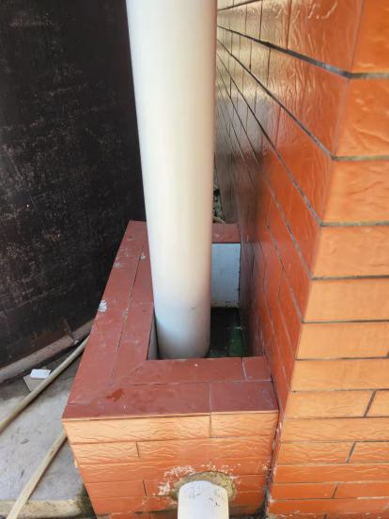
废水排放口口
2、废气：本项目废气主要为燃料废气、油炸、烘烤废气、投料废气。
油炸、烘烤废气经油烟净化器处理后与燃气油炸机燃料废气通过专用管道收集后引至楼顶排放；燃气烤机产生的燃料废气通过专用管道引至楼顶排放；投料粉尘为无组织排放。

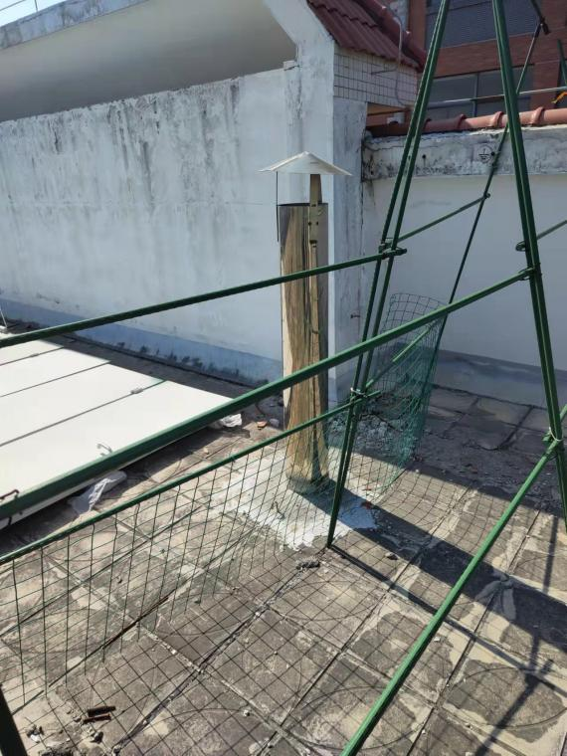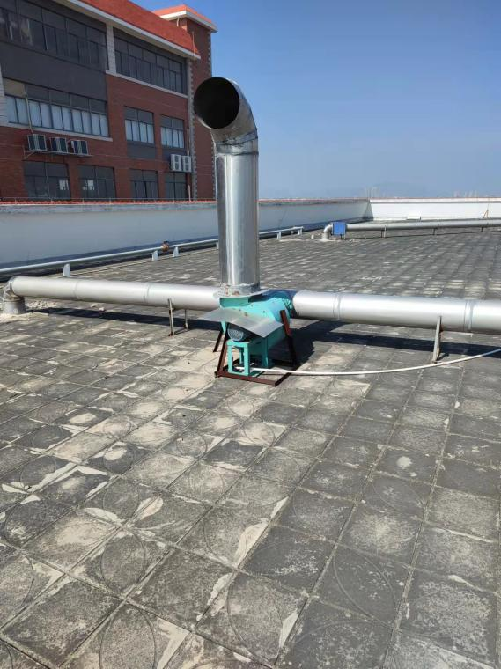
废气处理设施
3、噪声：本项目主要噪声污染源主要来自机台设备运行时产生的噪声，主要通过合理布局，使高噪声设备远离厂界；对噪声值较高的设备基座底部安装减振垫等；定期检查并调整好运动机器部件的静平衡与动平衡的动力，加强设备维护，使其处于良好运行状态，以此来降低环境噪声污染。
4、固（液）体废物：本项目产生的固体废物主要为生活垃圾和一般固废。
①项目油炸过程产生的油渣、废油集中收集后委托厦门兴中环保化工有限公司回收处理。③项目生产过程中产生的原料废渣、不合格品集中收集后新科通饲料有限公司回收利用。④生活垃圾集中收集，统一交由环卫部门清运处理。⑤项目包装过程中产生的废包装材料集中收集后由环卫部门及时清运处理。⑥本项目废水处理设施对废水进行处理过程将产生污泥，经干化池晾干后交由环卫部门统一处理。

表四
建设项目环境影响报告表主要结论及审批部门审批决定：
一、环境影响报告表主要结论

1项目概况和主要环境问题

1.1项目概况
福建汉威食品有限公司位于漳州市龙海市浮宫镇圳兴路2号D幢，主要生产油炸、烤制及膨化食品，总投资1000万元。项目建筑面积3559.54m²。项目建成后年产豌豆300吨、蚕豆500吨、花生300吨、坚果100吨、膨化类300吨。

1.2主要环境问题
本项目主要环境问题是：废水主要为生产废水以及职工生活污水；废气主要为燃料废气、油烟废气以及粉尘废气；噪声主要为生产设备运行时产生的噪声；固体废物主要为油渣、废油、食品废渣、废包装材料、污泥，另外还有职工生活垃圾。

2工程环境影响评估结论

2.1水环境影响结论
（1）环境保护目标
确保九龙江南溪水质状况符合GB3838-2002《地表水环境质量标准》Ⅲ类水质标准。
（2）水环境现状
根据漳州市2018年环境状况统计公报，全市水环境质量总体保持优良，基本符合漳州市水环境功能区划要求。漳州市主要流域I～III类水质达标率为90.9%，其中九龙江漳州段I～III类水质达标率87.5%，云霄漳江、诏安东溪、平和汀江的I～III类水质达标率均为100％；漳州市区省控内河达标率为50%，与上年同比持平；漳州市近岸海域海水一类～二类水质比例为87.5％，与上年同比达标比例上升6.2%。市区饮用水源地水质全年达标率100%，各县（市、区）水源地水质全年达标率为100%，与上年同比持平。由此可见九龙江南溪水环境质量现状较好，水质质量可达《地表水环境质量标准》（GB3838-2002）中Ⅲ类标准。
（3）水环境影响
项目废水经处理后可达《污水综合排放标准》（GB8978-1996）表4中三级标准后通过污水管网排入南溪湾创业园污水处理站处理，不会对九龙江南溪造成不利影响。
（4）防治措施
生产废水采用“隔油池+气浮法+一体化设施”治理，生活污水采用三级化粪池处理措施处理。

2.2大气环境
（1）环境保护目标
确保项目所在区域大气环境符合《环境空气质量标准》（GB3095－2012）及其修改单中的二级标准。
（2）大气环境现状
根据漳州市环保局2019年4月发布的《漳州市环保局关于4月份各县（市、区）环境空气质量排名情况的函》中的监测结果。项目区域环境空气质量良好，符合《环境空气质量标准》（GB3095-2012）及其修改单中二级标准。
（3）大气环境影响分析
项目燃料废气与油烟废气经专用管道收集后引至楼顶排放，烟尘排放量为0.07t/a，SO₂排放量为0.16t/a，NOx排放量为0.85t/a；油烟废气采用油烟净化装置治理后与燃料废气通过专用管道引至楼顶排放，经治理后油烟废气排放量为0.18t/a，排放速率为0.075kg/h，排放浓度为1.88mg/m³，满足《饮食业油烟排放标准》（试行）（GB18483-2001）中型规模的要求（2.0mg/m³）；投料过程添加水可降低无组织粉尘排放，经预测，投料粉尘无组织最大落地浓度符合《大气污染物综合排放标准》（GB16297-1996）表2无组织排放监控浓度限值。
（4）治理措施
油烟废气采用油烟净化装置治理后与燃料废气通过专用管道引至楼顶排放。

2.3声环境
（1）环境保护目标
确保项目所在区域声环境符合《声环境质量标准》（GB3096-2008）中的3类标准。
（2）声环境现状
根据现场勘察，区域声环境质量现状较好，区域环境噪声现状符合《声环境质量标准》GB3096-2008中3类标准。
（3）声环境影响分析
项目噪声污染源主要为厂房内生产设备运行时产生的噪声，为间歇性其噪声源强约为70～85dB(A)。噪声经过有效的隔声及空间自然衰减后，昼间厂界噪声可符合《工业企业厂界环境噪声排放标准》（GB12348-2008）3类标准。
（4）治理措施
项目生产噪声可采取多种处理方式联合降噪。合理布置噪声源，利用减振、隔声等措施进行处理。

2.4固体废物
要求项目设置规范的一般固废暂存场所。油渣、废油、食品废渣、废包装材料、污泥以及生活垃圾在厂区临时贮存，然后进行综合利用或妥善处置，可避免二次污染，对周边环境影响不大。

3环境可行性结论

3.1产业政策分析结论
该项目主要从事油炸、烤制及膨化食品生产，生产规模为年产豌豆300吨、蚕豆500吨、花生300吨、坚果100吨、膨化类300吨，对照《产业结构调整指导目录（2019年本）》，项目不属于《产业结构调整指导目录（2019年本）》中的限制及淘汰类项目。项目经龙海市发展和改革局审核审批科备案，符合龙海市经济发展的要求，符合产业政策。

3.2选址合理性分析结论
本项目选址于漳州市龙海市浮宫镇圳兴路2号D幢，符合当地土地利用规划；符合环境功能区划要求；项目各污染物经治理达标后排放，不会对周边环境产生不良影响，与周边环境相容，同时厂址处交通、供电、供水和生活条件方便，因此项目的选址合理可行。

3.3 总量控制符合性结论
项目污染物排放总量控制指标为，废水：945t/a、COD：0.0945t/a、NH₃-N：0.0142t/a、SO₂：0.16t/a、NO_{X}：0.85t/a。

3.4达标排放可行性结论
项目废气、废水、噪声及固体废物经采取有效的污染防治措施，各污染物均可实现达标排放。

4总结论
综上所述，福建汉威食品有限公司项目建于漳州市龙海市浮宫镇圳兴路2号D幢，总投资1000万元，项目建成后年产豌豆300吨、蚕豆500吨、花生300吨、坚果100吨、膨化类300吨。项目符合国家产业政策，选址合理，符合规划要求；符合清洁生产的要求；经采取环保措施后，污染物能够达标排放；项目建设当地的环境功能区能够达标；污染物排放总量符合总量控制的要求；同时项目区环境容量满足项目建设的需要。因此，该项目的建设从环境保护的角度分析是可行的。

5对策建议
（1）认真落实环保“三同时”政策，确保各项污染治理设施，与主体工程同时设计、施工，并同时投入使用，确保各项污染物的达标排放。
（2）加强对环保处理设施的管理，确保处理设施的正常运行，达到最佳的处理效果。

（3）进一步加强对职工环境保护的宣传教育工作，提高全体员工的环保意识，做到环境保护人人有责，落实到每个员工身上。
二、审批部门审批决定
福建汉威食品有限公司:
你公司关于《福建汉威食品有限公司油炸及烤制的花生类、豆类、坚果类及膨化类食品生产加工项目环境影响报告表》(下称“报告表”)和《建设项目环境影响评价告知承诺制申请表》的报批申请收悉。根据漳州源晟环保科技有限公司编制对该项目开展环境影响评价的结论，在全面落实报告表提出的各项防治生态破坏和环境污染措施的前提下，工程建设对环境的不利影响能够得到缓解和控制。我局同意该项目环境影响报告表中所列建设项目的性质、规模、地点以及拟采取的环境保护措施。
你公司应当严格落实报告表提出的防治污染和防止生态破坏的措施，严格执行配套建设的环保设施与主体工程同时设计、同时施工、同时投产的环保“三同时”制度。项目竣工后，应按规定开展环境保护验收。经验收合格后，项目方可正式投入生产或者使用。

表五
验收监测质量保证及质量控制：
1、监测分析方法
此次验收监测的分析方法按环境要素说明各项监测因子监测分析方法名称、方法标准号或方法来源、分析方法的最低检出限，详见下表。
表5-1 监测分析方法表
检测项目 |  | 方法标准号 | 方法名称 | 检出限
废水 | pH值 | HJ 1147-2020 | 电极法 | /
 | 悬浮物 | GB 11901-1989 | 重量法 | 4mg/L
 | 五日生化需氧量 | HJ 505-2009 | 稀释与接种法 | 0.5mg/L
 | 化学需氧量 | HJ 828-2017 | 重铬酸盐法 | 4mg/L
 | 氨氮 | HJ 535-2009 | 纳氏试剂分光光度法 | 0.025mg/L
 | 动植物油 | HJ637-2018 | 红外分光测油仪 | 0.06mg/L
有组织废气 | 油烟 | GB 18483-2001 | 红外分光测油仪 | /
 | 二氧化硫 | HJ 57-2017 | 定位电解法 | 3mg/m³
 | 氮氧化物 | HJ 693-2014 | 定位电解法 | 3mg/m³
无组织废气 | 颗粒物 | GB/T 15432-1995 | 电子天平 | 0.017mg/m³
噪声 | 厂界噪声 | HJ706-2014 | 多功能噪声分析仪 | /

2、质控措施
（1）人员：承担监测任务的环境检测单位通过资质认定，监测人员持证上岗。
（2）设备：监测过程中使用的仪器设备符合国家有关标准和技术要求。《中华人民共和国强制检定的工作计量器具明细目录》里的仪器设备，经计量检定合格并在有效期内；不属于明细目录里的仪器设备，校准合格并在有效期内使用。
（3）监测时的工况调查：监测在企业生产设备处于正常运行状态下进行，核查工况，在建设项目竣工环境保护验收技术规范要求的负荷下采样。
（4）采样：采样点位选取应考虑到合适性和代表性，采样严格按技术规范要求进行，采样点位若现场与方案布设的采样点位有出入，在现场记录表格中的右上角用红笔星号（※）做标记以示区别。废气采样时保证采样系统的密封性，测试前气密性检查、校零校标，并提供校准校标记录作为附件；废气采样采集平行样。噪声采样记录上反映监测时的风速，监测时加带风罩，监测前后用标准声源对仪器进行校准，校准结果不超过0.5dB 数据方认为有效。
（5）样品的保存及运输：凡能做现场测定的项目，均应在现场测定；不能现场测定的，应加保存剂保存并在保存期内测定。
（6）实验室分析：保证实验室条件，实验室用水、使用试剂、器皿符合要求。分析现场采集水质密码样，实验室水质分析、样品分析能做平行双样的加测10%以上平行样。当平行双样测定合格率低于95%时，除对当批样品重新测定外再增加样品数10%～20%的平行样，直至平行双样测定合格率大于95%。平行双样最终结果以双样的平均值报出。有证环境标准样品的带有证环境标准样品进行分析。
（7）采样记录、分析结果、监测方案及报告均严格执行三级审核制度。即所在检测科室的室主任、质控负责人和技术负责人逐级审核，发现问题及时解决，不得进入下一环节。

表六
验收监测内容：

1、环境保护设施调试效果
通过对各类污染物达标排放排放及各类污染治理设施去除效率的监测，来说明环境保护设施调试效果，具体监测内容如下：
- 废水
本次验收废水监测内容明细表见下表。
表6-1 废水监测明内容细
监测项目 | 监测点位 | 环保设施 | 监测频次
综合废水 | 废水处理设施进出口 | 化粪池+隔油池+气浮法+一体化 | 3次/天，2天

（2）废气
本次验收废气监测内容明细表见下表。
表6-2 废气监测明内容细
监测项目 | 监测点位 | 环保设施 | 监测频次
油烟废气 | 油渣废气处理设施进出口 | 油烟净化器 | 3次/天，2天
燃气废气 | 油渣燃气废气出口 | /
 | 烘烤燃气废气出口 | /
无组织废气 | 厂界 | /

（3）厂界噪声监测
本次验收厂界噪声监测明细表见下表。
表6-3厂界噪声监测内容明细
监测项目 | 监测点位 | 环保设施 | 监测频次
厂界噪声 | 厂界1 | 隔声、合理布局机台 | 昼、夜各1次/天，2天
 | 厂界2
 | 厂界3
 | 厂界4

监测点位见下图6-1：

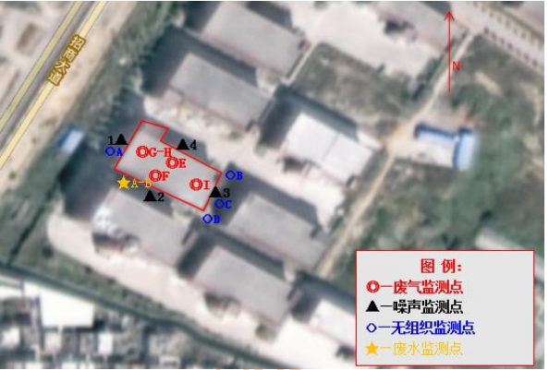图6-1 监测点位图

表七
验收监测期间生产工况记录：

1、生产工况
厦门华夏学苑检测有限公司于2022年4月18日至2022年4月19日到福建汉威食品有限公司进行现场监测，项目环评设计年产豌豆300吨、蚕豆500吨、花生300吨、坚果100吨、膨化类300吨；实际生产能力为年产豌豆300吨、蚕豆500吨、花生300吨、坚果100吨、膨化类300吨。在验收期间，4月18日生产豌豆0.9吨、蚕豆1.5吨、花生0.9吨、坚果0.3吨、膨化类0.9吨，生产负荷率为90%；4月19号生产豌豆0.95吨、蚕豆1.59吨、花生0.95吨、坚果0.32吨、膨化类0.95吨，生产负荷率为95%。采样期间的现场工况见下表。
表7-1 生产负荷表
日期 | 环评设计产能 | 实际产能 | 采样当天产能 | 负荷
0418 | 年产豌豆300吨、蚕豆500吨、花生300吨、坚果100吨、膨化类300吨 | 年产豌豆300吨、蚕豆500吨、花生300吨、坚果100吨、膨化类300吨 | 生产豌豆0.9吨、蚕豆1.5吨、花生0.9吨、坚果0.3吨、膨化类0.9吨 | ≥75%
0419 |  |  | 豌豆0.95吨、蚕豆1.59吨、花生0.95吨、坚果0.32吨、膨化类0.95吨
2、验收监测结果：

（1）废水
废水监测结果见下表。
表7-2 废水监测结果
日期 | 监测  点位 | 监测  项目 | 监测结果（单位：mg/L，pH值除外）
 |  |  | 第一次 | 第二次 | 第三次 | 平均值或范围值 | 限值
2022.12.30 | 污水处理设施进口1# | pH | 8.4 | 8.2 | 8.6 | / | /
 |  | CODcr | 797 | 806 | 838 | 814
 |  | BOD5 | 218 | 223 | 197 | 213
 |  | SS | 34 | 36 | 39 | 36
 |  | 氨氮 | 33.5 | 35.8 | 32.1 | 33.8
 |  | 动植物油 | 4.32 | 4.41 | 4.72 | 4.48
 | 处理设施 出口2# | pH | 8.2 | 8.0 | 8.0 | / | 6~9
 |  | CODcr | 279 | 269 | 286 | 278 | 500
 |  | BOD5 | 73.7 | 76.1 | 78.9 | 76.2 | 300
 |  | SS | 18 | 21 | 17 | 19 | 400
 |  | 氨氮 | 0.43 | 0.53 | 0.57 | 0.51 | 45
 |  | 动植物油 | 0.07 | 0.06 | 0.07 | 0.07 | 100
2022.12.31 | 污水处理设施 进口1# | pH | 8.4 | 8.5 | 8.5 | / | /
 |  | CODcr | 773 | 759 | 754 | 762
 |  | BOD5 | 193 | 196 | 187 | 192
 |  | SS | 35 | 32 | 37 | 35
 |  | 氨氮 | 35.6 | 37.4 | 34.7 | 35.9
 |  | 动植物油 | 5.32 | 5.45 | 5.59 | 5.45
 | 处理设施 出口2# | pH | 8.0 | 8.0 | 7.9 | / | 6~9
 |  | CODcr | 372 | 349 | 303 | 275 | 500
 |  | BOD5 | 78.9 | 74.1 | 70.1 | 74.4 | 300
 |  | SS | 19 | 16 | 18 | 18 | 400
 |  | 氨氮 | 0.65 | 0.68 | 0.74 | 0.69 | 45
 |  | 动植物油 | 0.07 | 0.08 | 0.07 | 0.07 | 100
由上表7-2监测结果可知，本项目废水污染物排放满足《污水综合排放标准》（GB8978-1996）表4三级标准，即：pH：6~9、COD：500mg/L、BOD5：300mg/L、SS：400mg/L；以及《污水排入城镇下水道水质标准》(GB/T 31962-2015)表1标准，即：氨氮：45mg/L、动植物油：100mg/L。
（2）废气
废气监测结果见下表。

表7-3 废气监测结果
项目 | 监测点位 | 监测内容  监测点位 |  | 监测结果 |  | 标准  限值
 |  |  |  | 20220418 | 20220419
油烟废气 | 油炸车间废气进口OE | 进口 | 标杆流量（m³/h) | 2.26×10³ | 2.24×10³ | /
 |  |  | 油烟实测浓度(mg/m³) | 0.28 | 0.34
 |  |  | 油烟排放速率(kg/h） | 6.33×10⁻⁴ | 7.62×10⁻⁴
 | 油炸车间废气进口OF | 进口 | 标杆流量（m³/h) | 2.72×10³ | 2.79×10³ | /
 |  |  | 油烟实测浓度(mg/m³) | 1.10 | 1.15
 |  |  | 油烟排放速率(kg/h） | 2.99×10⁻⁴ | 3.21×10⁻⁴
 | 油炸车间废气出口OG | 出口 | 标杆流量（m³/h) | 6.04×10³ | 6.13×10³ | /
 |  |  | 油烟实测浓度(mg/m³) | 0.29 | 0.34 | 2.0
 |  |  | 油烟排放速率(kg/h） | 1.75×10⁻⁴ | 2.08×10⁻⁴ | /
燃气废气 | 油炸车间废气出口OG | 出口 | 标杆流量（m³/h) | 6.73×10³ | 6.52×10³ | /
 |  |  | 二氧化硫实测浓度(mg/m³) | 31 | 35 | 50
 |  |  | 二氧化硫排放速率(kg/h） | 0.209 | 0.228 | /
 |  |  | 氮氧化物实测浓度(mg/m³) | 17 | 23 | 200
 |  |  | 氮氧化物排放速率(kg/h） | 0.114 | 0.150 | /
 | 烘烤车间废气出口OG | 出口 | 标杆流量（m³/h) | 4.83×10³ | 4.77×10³ | /
 |  |  | 二氧化硫实测浓度(mg/m³) | / | / | 50
 |  |  | 二氧化硫排放速率(kg/h） | / | / | /
 |  |  | 氮氧化物实测浓度(mg/m³) | / | / | 200
 |  |  | 氮氧化物排放速率(kg/h） | / | / | /
由上表7-3监测结果可知，本项目燃气废气排放满足《锅炉大气污染物排放标准》（GB13271-2014）表2中燃气锅炉标准：颗粒物≤20mg/m³；SO₂≤50mg/m³；NOx≤200mg/m³；油烟废气排放满足《饮食业油烟排放标准（试行）》（GB18483-2001）：最高允许排放浓度≤2.0mg/m³。
表7-4 无组织废气监测结果
监测  时间 | 监测点位 | 分析  项目 | 监测结果
 |  |  | 1 | 2 | 3 | 最大值
20220418 | 厂界上风向1# | 颗粒物（mg/m³） | 0.116 | 0.133 | 0.115 | 0.264
 | 厂界下风向2# |  | 0.197 | 0.247 | 0.181
 | 厂界下风向3# |  | 0.169 | 0.237 | 0.220
 | 厂界下风向4# |  | 0.249 | 0.216 | 0.264
20220419 | 厂界上风向1# | 颗粒物（mg/m³） | 0.099 | 0.116 | 0.132 | 0.280
 | 厂界下风向2# |  | 0.214 | 0.247 | 0.182
 | 厂界下风向3# |  | 0.237 | 0.271 | 0.220
 | 厂界下风向4# |  | 0.249 | 0.232 | 0.280
由上表7-4监测结果可知，本项目厂界无组织废气排放满足《大气污染物综合排放标准》（GB16297-1996）中表2无组织排放限值即：颗粒物：1.0mg/m³。
（3）噪声
厂界噪声监测结果见下表。
表7-5 噪声监测结果
监测日期 | 监测点位 | 昼间检测结果dB(A) |  |  | 主要  声源 | 气象  条件
 |  | 测量值 | 背景值 | 监测结果
20220418 | 厂界▲1昼间 | 62.9 | 55.6 | 62 | 生产 | 天气条件：  天气：阴；  风速：2.3m/s；
 | 厂界▲2昼间 | 64.2 | 56.4 | 63 | 生产
 | 厂界▲3昼间 | 61.4 | 55.1 | 60 | 生产
 | 厂界▲4昼间 | 63.1 | 56.2 | 62 | 生产
监测日期 | 监测点位 | 昼间检测结果dB(A) |  |  | 主要  声源 | 气象  条件
 |  | 测量值 | 背景值 | 监测结果
20220419 | 厂界▲1昼间 | 61.3 | 54.5 | 60 | 生产 | 天气条件：  天气：阴；  风速：2.1m/s。
 | 厂界▲2昼间 | 62.1 | 55.2 | 61 | 生产
 | 厂界▲3昼间 | 63.3 | 56.6 | 63 | 生产
 | 厂界▲4昼间 | 60.8 | 55.0 | 60 | 生产
由7-5噪声监测结果可知，本项目噪声排放符合《工业企业厂界环境噪声排放标准》（GB12348-2008）中的3类标准，即：3类昼间：65dB（A），夜间55dB（A）。

表八
验收监测结论：
本次验收针对福建汉威食品有限公司油炸及烤制的花生类、豆类、坚果类及膨化类食品生产加工项目进行整体验收。验收期间本项目的性质、规模、地点、生产工艺等均未发生重大改变。故本次验收结论如下：

（1） 废水
环保竣工验收监测期间，本项目废水污染物排放满足《污水综合排放标准》（GB8978-1996）表4标准，即：pH：6~9、COD：500mg/L、BOD5：300mg/L、SS：400mg/L、氨氮：400mg/L；以及《污水排入城镇下水道水质标准》(GB/T 31962-2015)表1标准，即：氨氮：45mg/L；动植物油：100mg/L。

（2）废气

环保竣工验收监测期间，本项目燃气废气排放满足《锅炉大气污染物排放标准》（GB13271-2014）表2中燃气锅炉标准：颗粒物≤20mg/m³；SO₂≤50mg/m³；NOx≤200mg/m³；油烟废气排放满足《饮食业油烟排放标准（试行）》（GB18483-2001）：最高允许排放浓度≤2.0mg/m³。

本项目厂界无组织废气排放满足《大气污染物综合排放标准》（GB16297-1996）中表2无组织排放限值即：颗粒物：1.0mg/m³。

（3） 噪声

环保竣工验收监测期间，本项目噪声符合《工业企业厂界环境噪声排放标准》（GB12348-2008）中的3类标准，即：3类昼间：65dB（A），夜间55dB（A）。

（4）固废
环保竣工验收监测期间，本项目产生的固体废物主要为生活垃圾和一般固废。
①项目油炸过程产生的油渣、废油集中收集后委托厦门兴中环保化工有限公司回收处理。③项目生产过程中产生的原料废渣、不合格品集中收集后新科通饲料有限公司回收利用。④生活垃圾集中收集，统一交由环卫部门清运处理。⑤项目包装过程中产生的废包装材料集中收集后由环卫部门及时清运处理。⑥本项目废水处理设施对废水进行处理过程将产生污泥，经干化池晾干后交由环卫部门统一处理。

要求：
（1）严格执行环保“三同时”政策，建立健全环保工作责任制度；
（2）对高噪设备的降噪措施及厂区布局进行优化。
（3）定期维护各项环保设施，确保设施均能够正常运行，使处理效率达到最大化。
验收结论：
根据验收监测报告及现场踏勘结果，福建汉威食品有限公司油炸及烤制的花生类、豆类、坚果类及膨化类食品生产加工项目基本落实环保“三同时”制度以及环评批复中提出的各项污染防治措施，各类污染物达标排放，符合环评批复要求。项目不涉及《建设项目竣工环境保护验收暂行办法》第八条规定的不符合情形，符合竣工环保验收条件。

建设项目工程竣工环境保护“三同时”验收登记表
填表单位（盖章）：福建汉威食品有限公司 填表人（签字）： 项目经办人（签字）：
建 设 项 目 | 项目名称 |  |  | 油炸及烤制的花生类、豆类、坚果类及膨化类食品生产加工项目 |  |  |  |  |  |  |  |  |  | 项目代码 |  | 2019-350681-14-03-080479 | 建设地点 |  | 漳州市龙海市浮宫镇圳兴路2号D幢
 | 行业类别（分类管理名录） |  |  | C1499其他未列明食品制造 |  |  |  |  |  |  |  |  |  | 建设性质 |  | 新建√ 改扩建 技术改造
 | 建设规模 |  |  | 年产豌豆300吨、蚕豆500吨、花生300吨、坚果100吨、膨化类300吨 |  |  |  |  |  |  |  |  |  | 实际产能 |  | 年产豌豆300吨、蚕豆500吨、花生300吨、坚果100吨、膨化类300吨 | 环评单位 |  | 漳州源晟环保科技有限公司
 | 环评文件审批机关 |  |  | 漳州市龙海生态环境局 |  |  |  |  |  |  |  |  |  | 审批文号 |  | 龙环审【2020】034号 | 环评文件类型 |  | 报告表
 | 开工日期 |  |  | 2020年4月 |  |  |  |  |  |  |  |  |  | 竣工日期 |  | 2021年1月 | 排污许可证申领时间 |  | 20220408
 | 环保设施设计单位 |  |  | 自建 |  |  |  |  |  |  |  |  |  | 环保设施施工单位 |  | 自建 | 本工程排污许可证编号 |  | 91350681MA33BDXL2M001Y
 | 验收单位 |  |  | 福建汉威食品有限公司 |  |  |  |  |  |  |  |  |  | 环保设施监测单位 |  | 厦门威正检测技术有限公司 | 验收监测时工况 |  | ≥75%
 | 投资总概算（万元） |  |  | 1000 |  |  |  |  |  |  |  |  |  | 环保投资总概算（万元） |  | 24 | 所占比例（%） |  | 2.4%
 | 实际总投资（万元） |  |  | 1000 |  |  |  |  |  |  |  |  |  | 实际环保投资（万元） |  | 24 | 所占比例（%） |  | 2.4%
 | 废水治理（万元） |  |  | 8 |  | 废气治理（万元） |  | 8 |  |  | 噪声治理（万元） |  | 1 | 固体废物治理（万元） |  | 3 | 绿化及生态（万元） |  | 2 | 其它（万元） |  | 2
 | 新增废水处理设施能力 |  |  | / |  |  |  |  |  |  |  |  |  | 新增废气处理设施能力 |  | / | 年平均工作时 |  | 3000
运营单位 |  |  |  | 福建汉威食品有限公司 |  |  |  |  |  | 运营单位社会统一信用代码（或组织机构代码） |  |  |  |  |  | 91350681MA33BDXL2M | 验收时间 |  | 20220428
污染  物排  放达  标与  总量  控制  （工  业建  设项  目详  填） |  | 污染物 | 原有排放量  （1） |  | 本期工程实际排放浓度  （2） |  | 本期工程允许排放浓度  （3） |  | 本期工程产生量  （4） |  |  | 本期工程自身削减量  （5） |  | 本期工程实际排放量  （6） | 本期工程核定排放总量  （7） | 本期工程“以新带老”削减量  （8） | 全厂实际排放总量  （9） | 全厂核定排放总量  （10） | 区域平衡替代削减量  （11） |  | 排放增  减量  （12）
 |  | 废水 | - |  | - |  | - |  | - |  |  | - |  | - | - | - | - | - | - |  | -
 |  | 化学需氧量 | - |  | - |  | - |  | - |  |  | - |  | - | - | - | - | - | - |  | -
 |  | 氨氮 | - |  | - |  | - |  | - |  |  | - |  | - | - | - | - | - | - |  | -
 |  | 废气 | - |  | - |  | - |  | - |  |  | - |  | - | - | - | - | - | - |  | -
 |  | 颗粒物 | - |  | - |  | - |  | - |  |  | - |  | - | - | - | - | - | - |  | -
 |  | 二氧化硫 | - |  | - |  | - |  | - |  |  | - |  | - | - | - | - | - | - |  | -
 |  | 氮氧化物 | - |  | - |  | - |  | - |  |  | - |  | - | - | - | - | - | - |  | -
 |  | 非甲烷总烃 | - |  | - |  | - |  | - |  |  | - |  | - | - | - | - | - | - |  | -

附图1：项目地理位置图

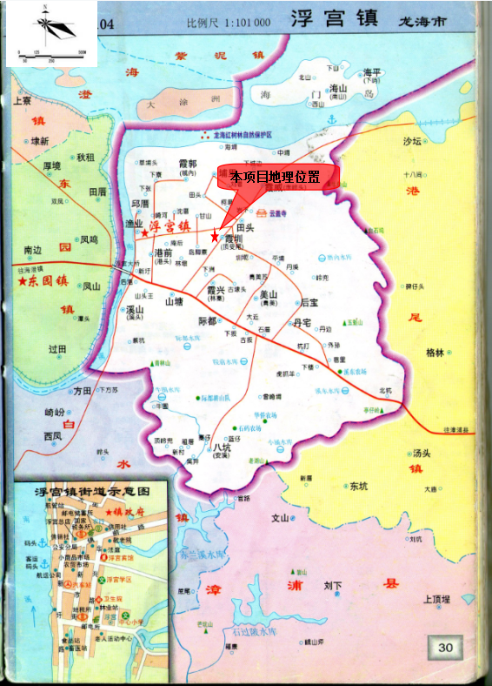

附图2 项目周边环境示意图
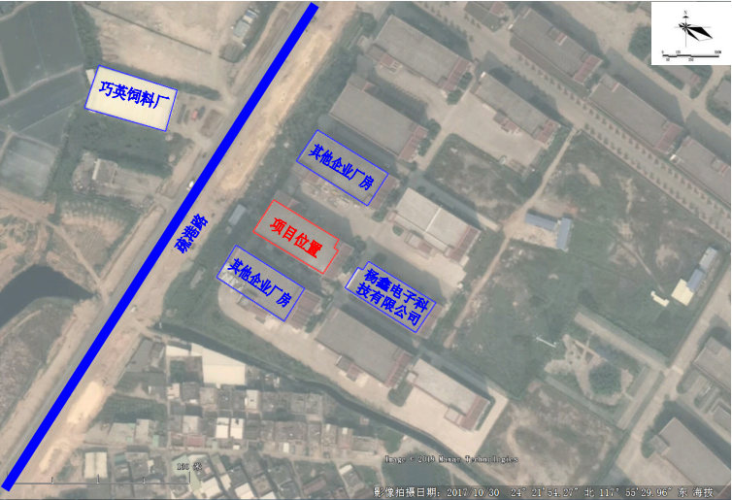

附图3 厂区平面布置图

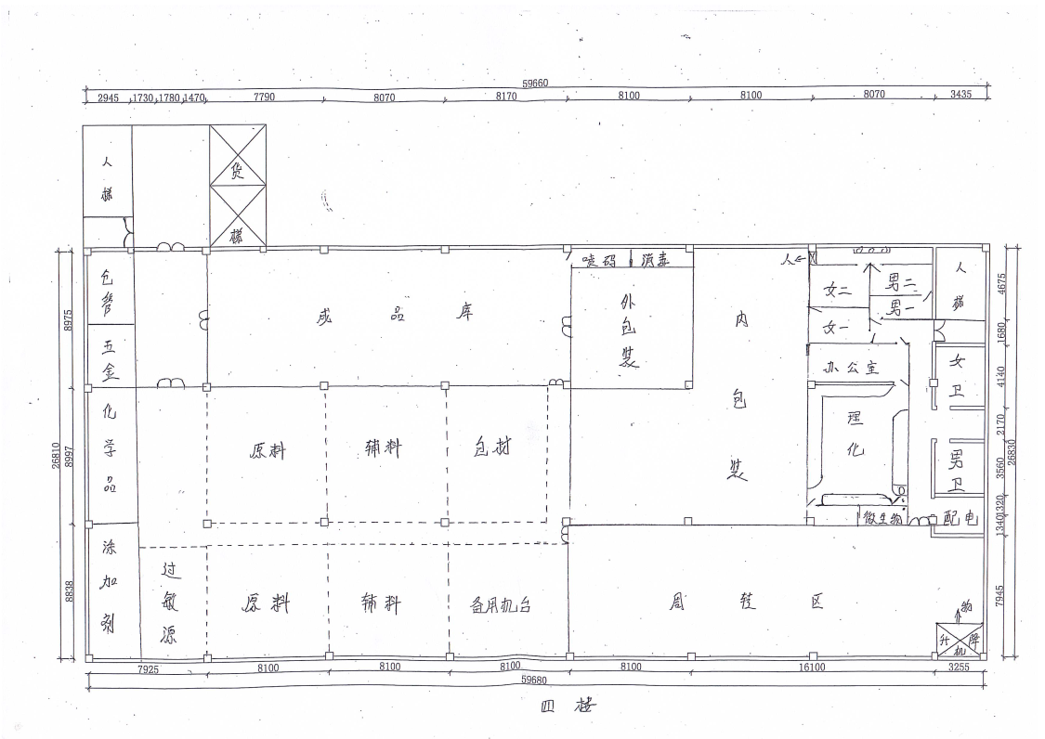

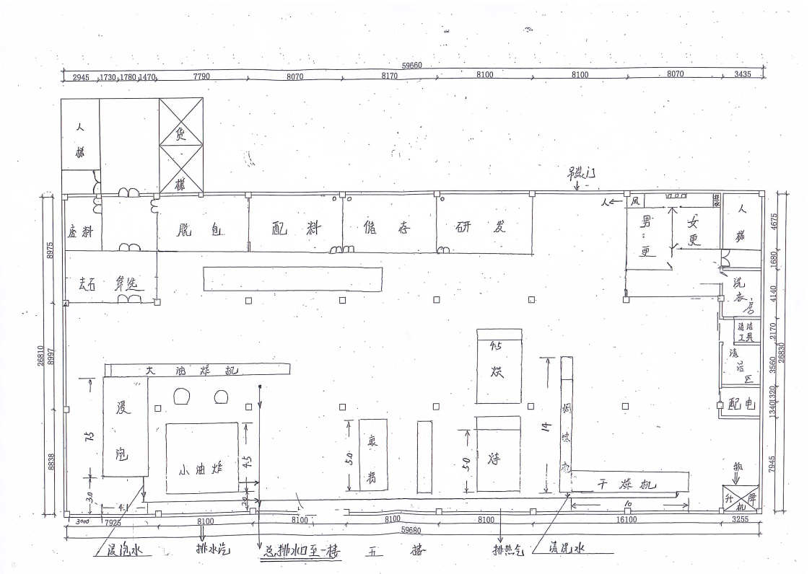

附件1：环评批复

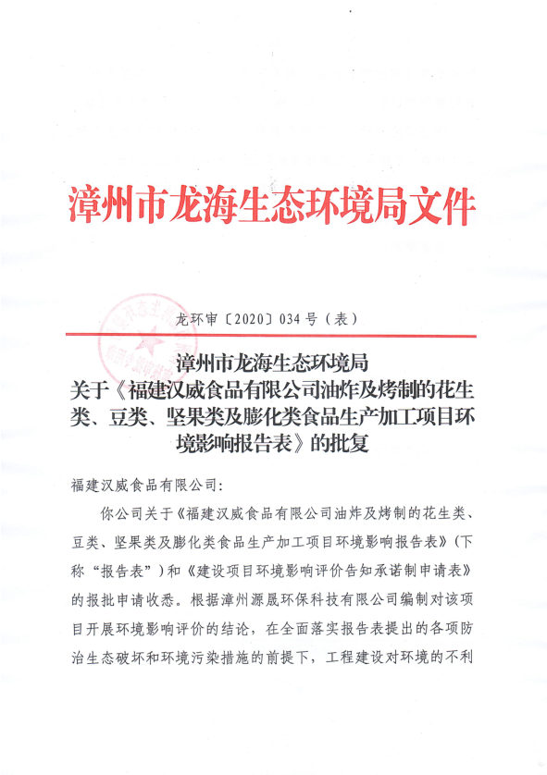

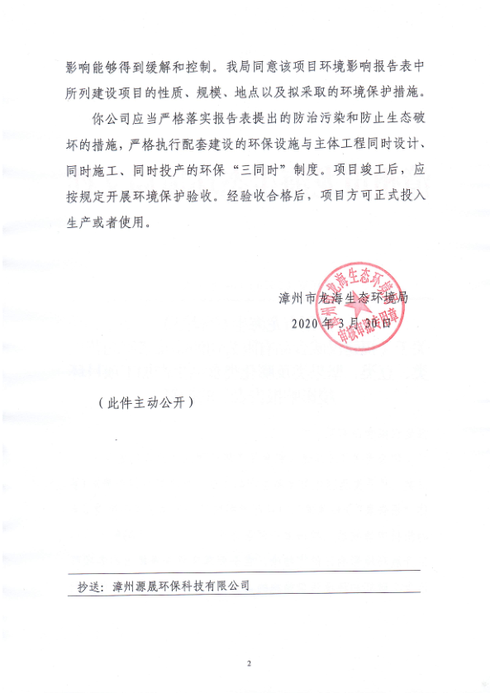

附件2：营业执照
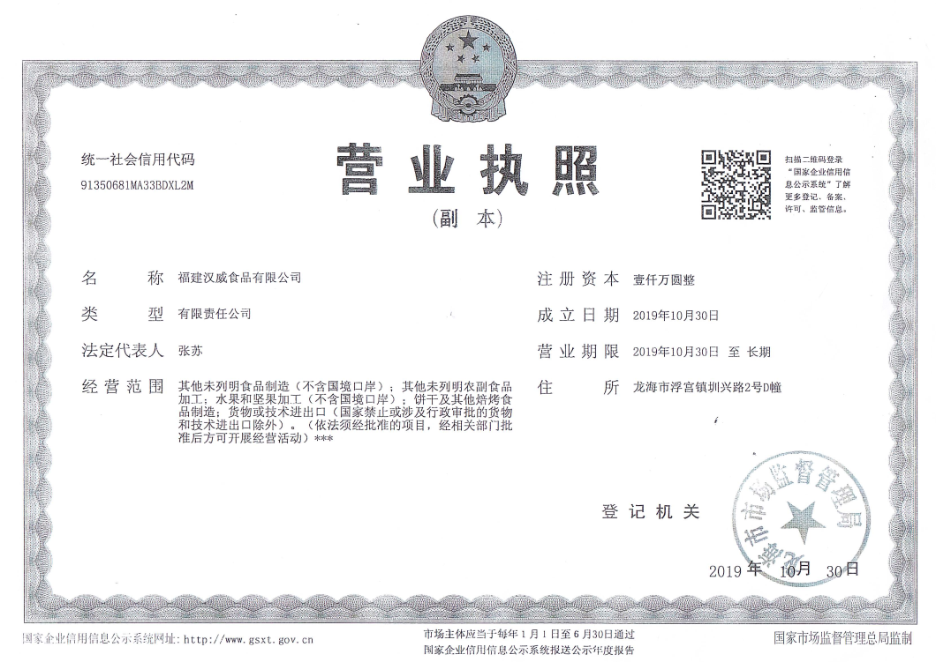

附件3：备案表
附件4：排污登记 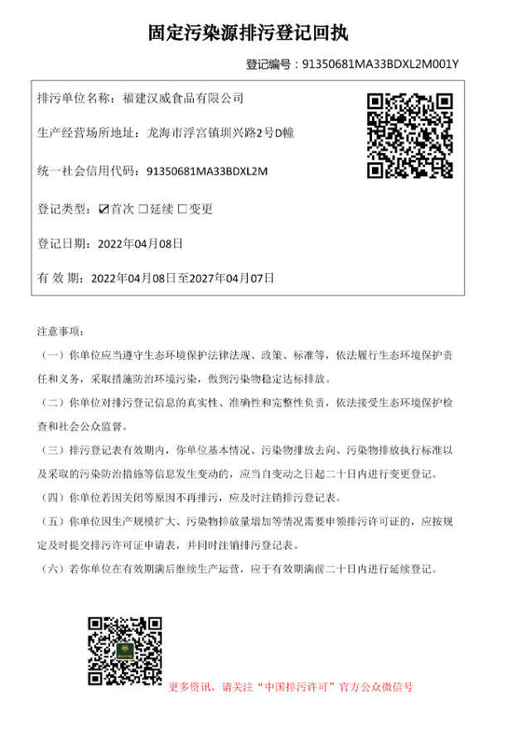

附件5：总量购买文件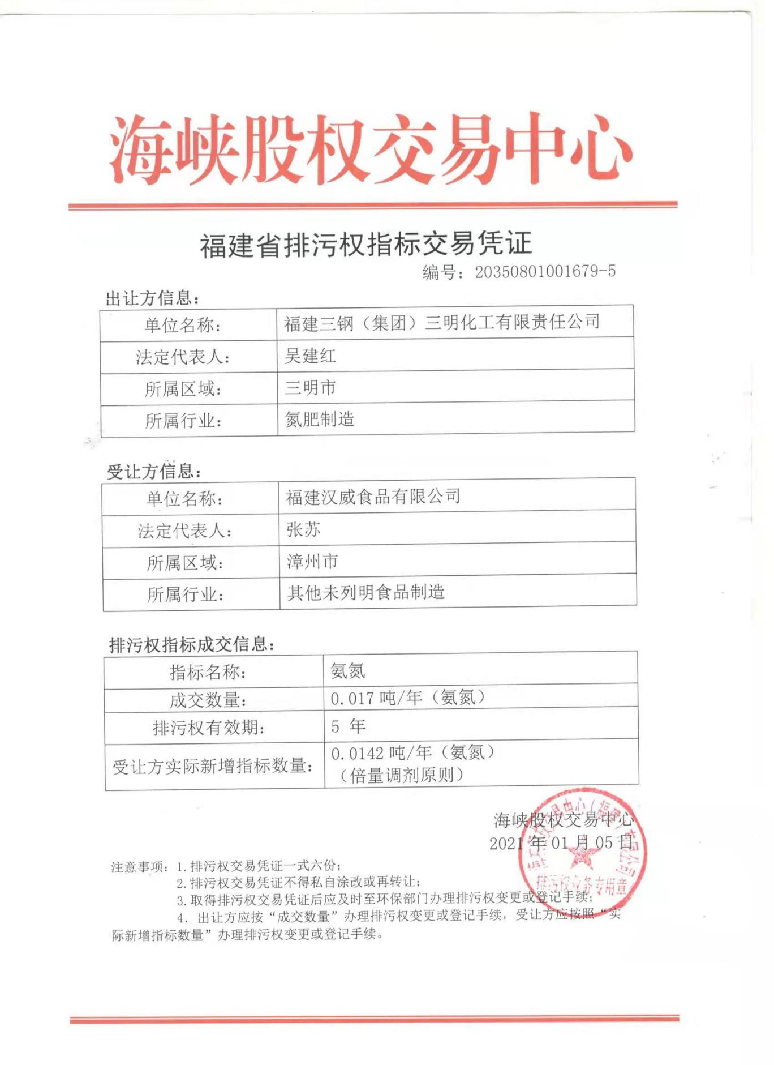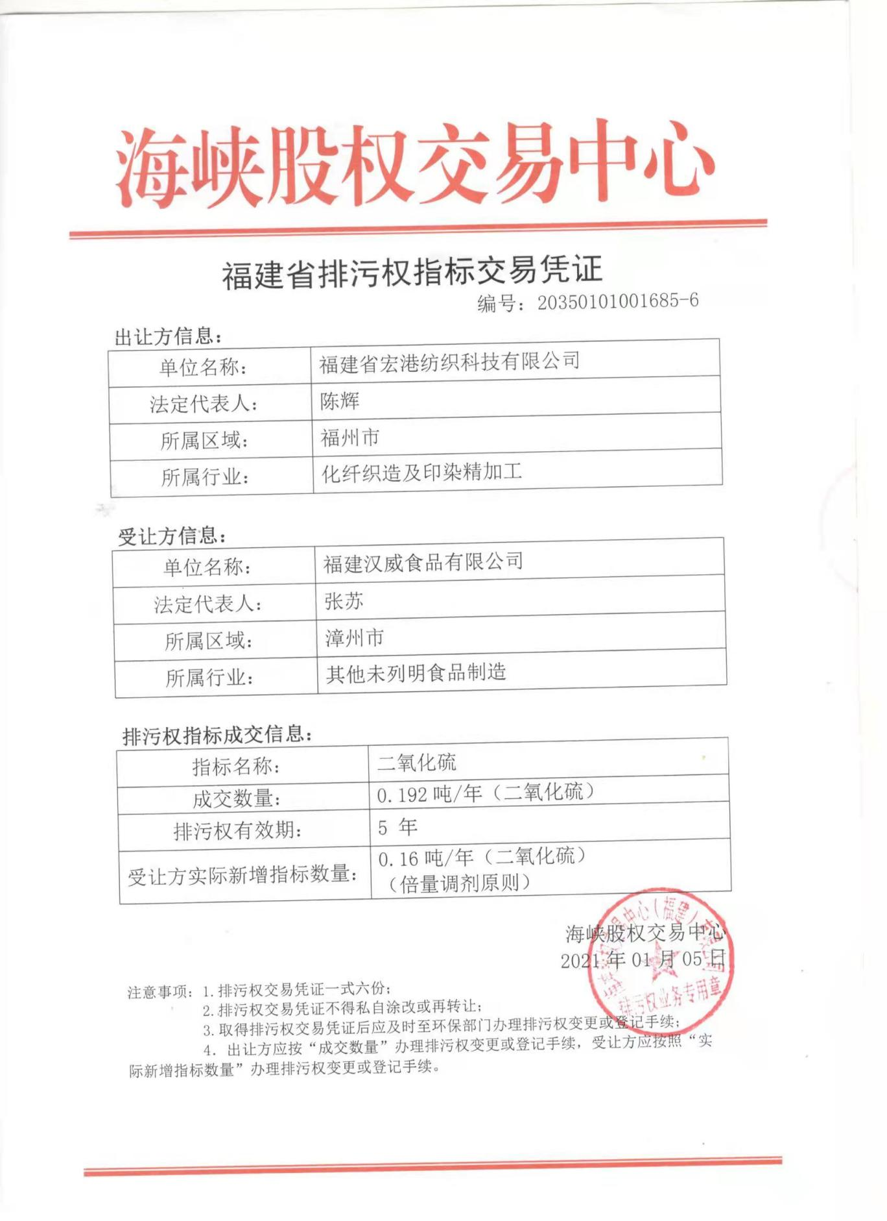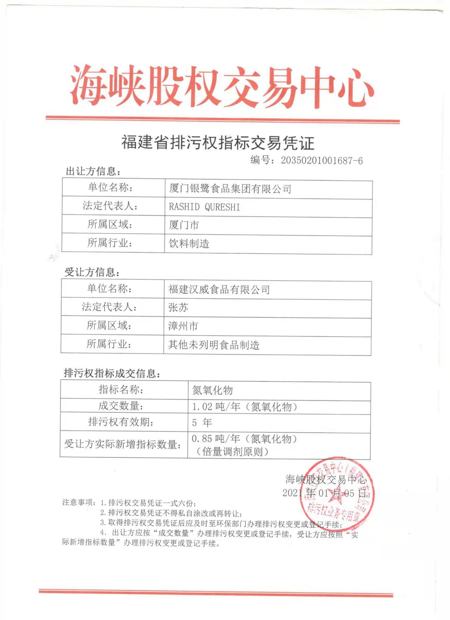

附件6：废油脂回收合同及回收单位信息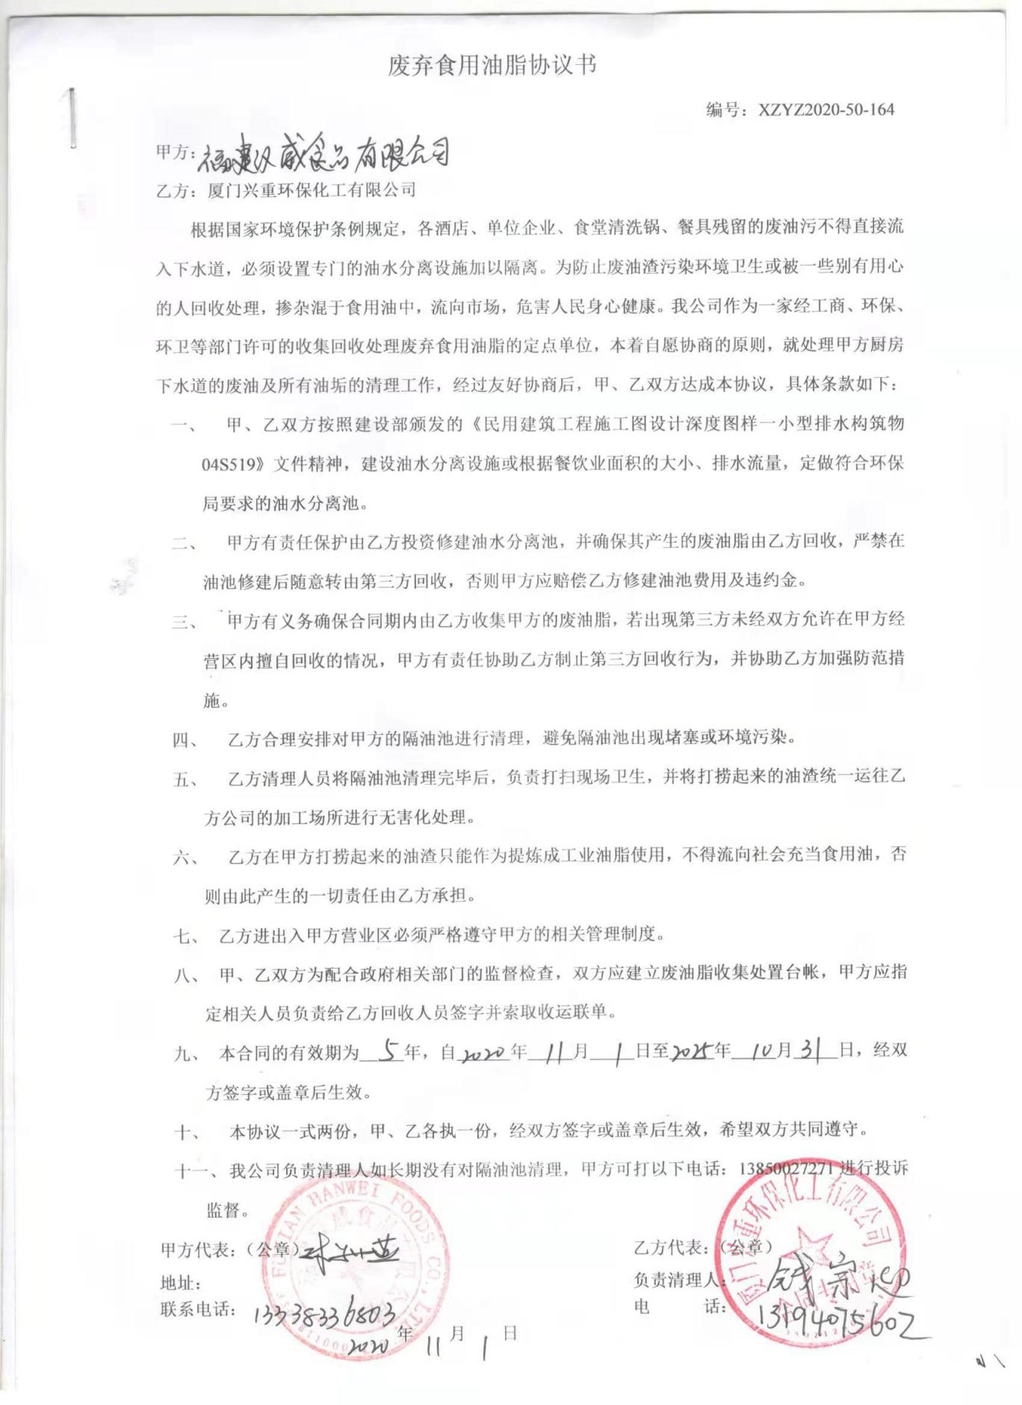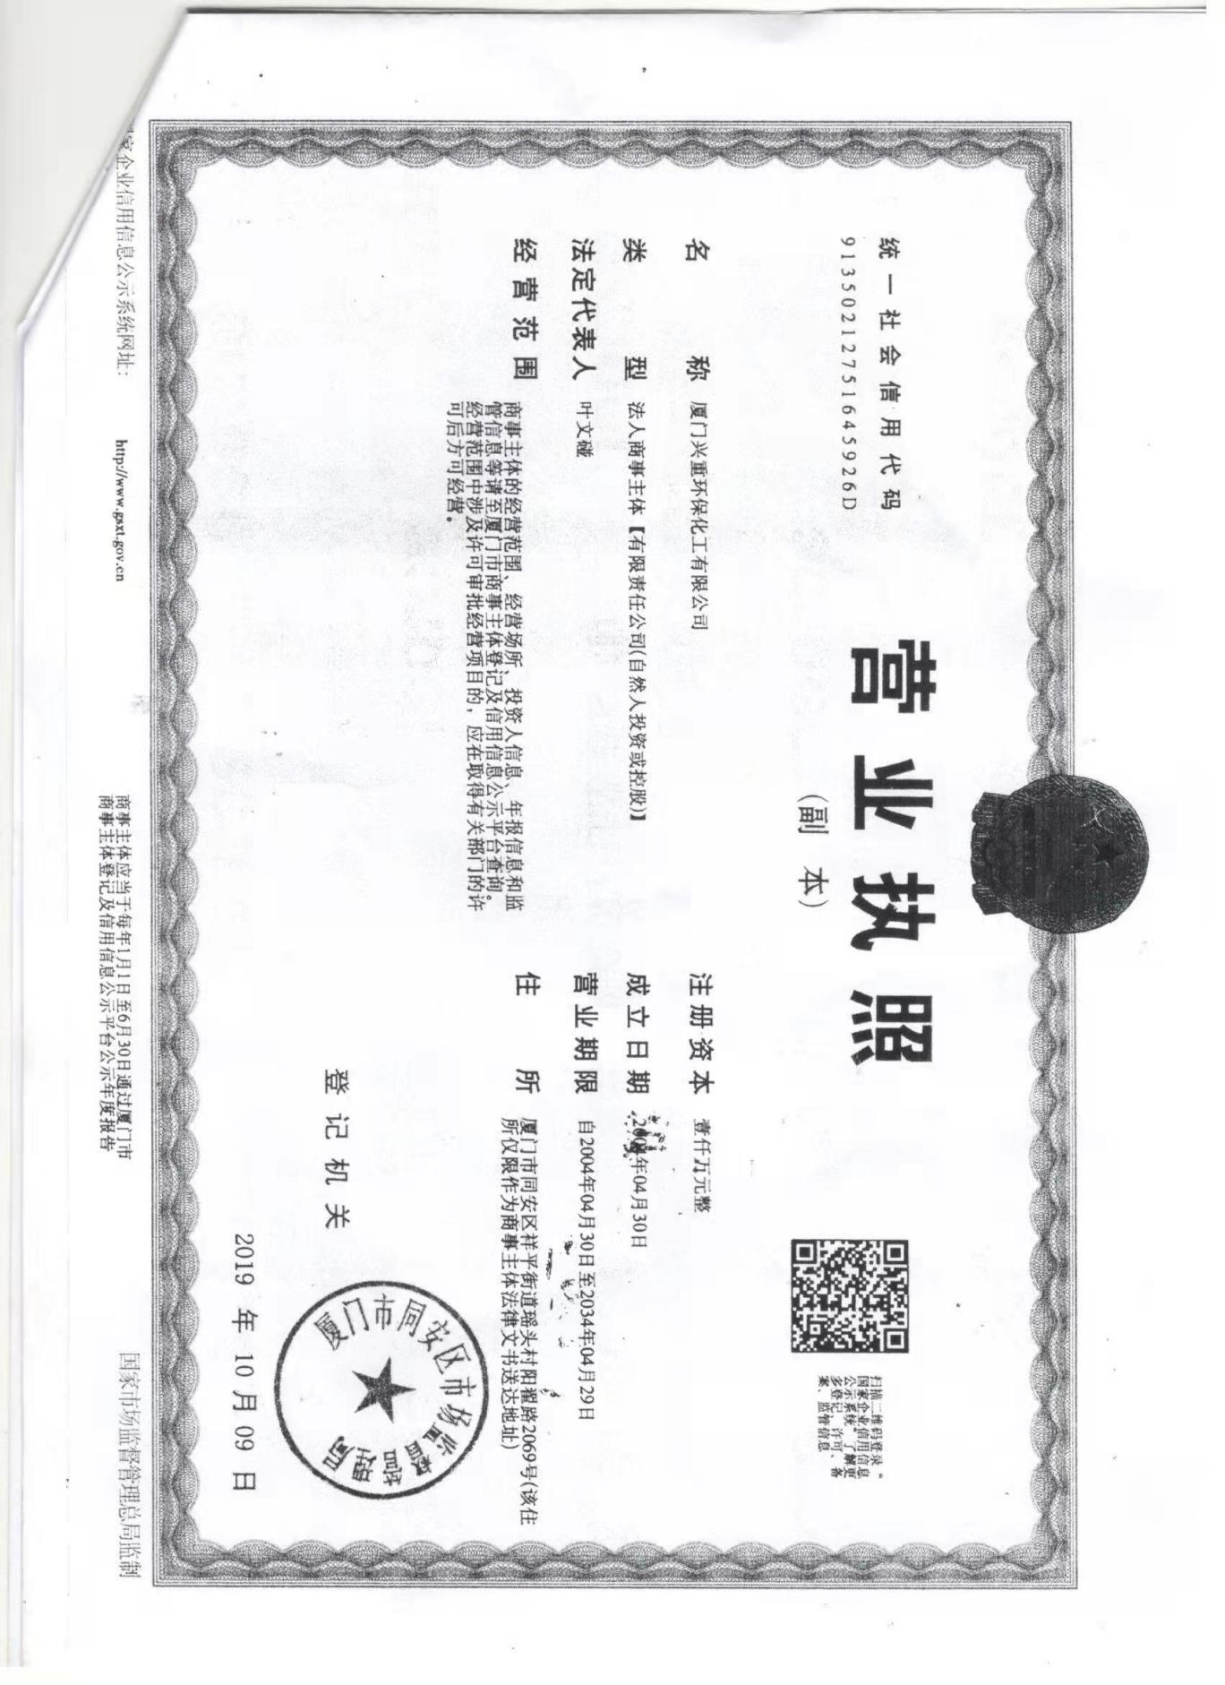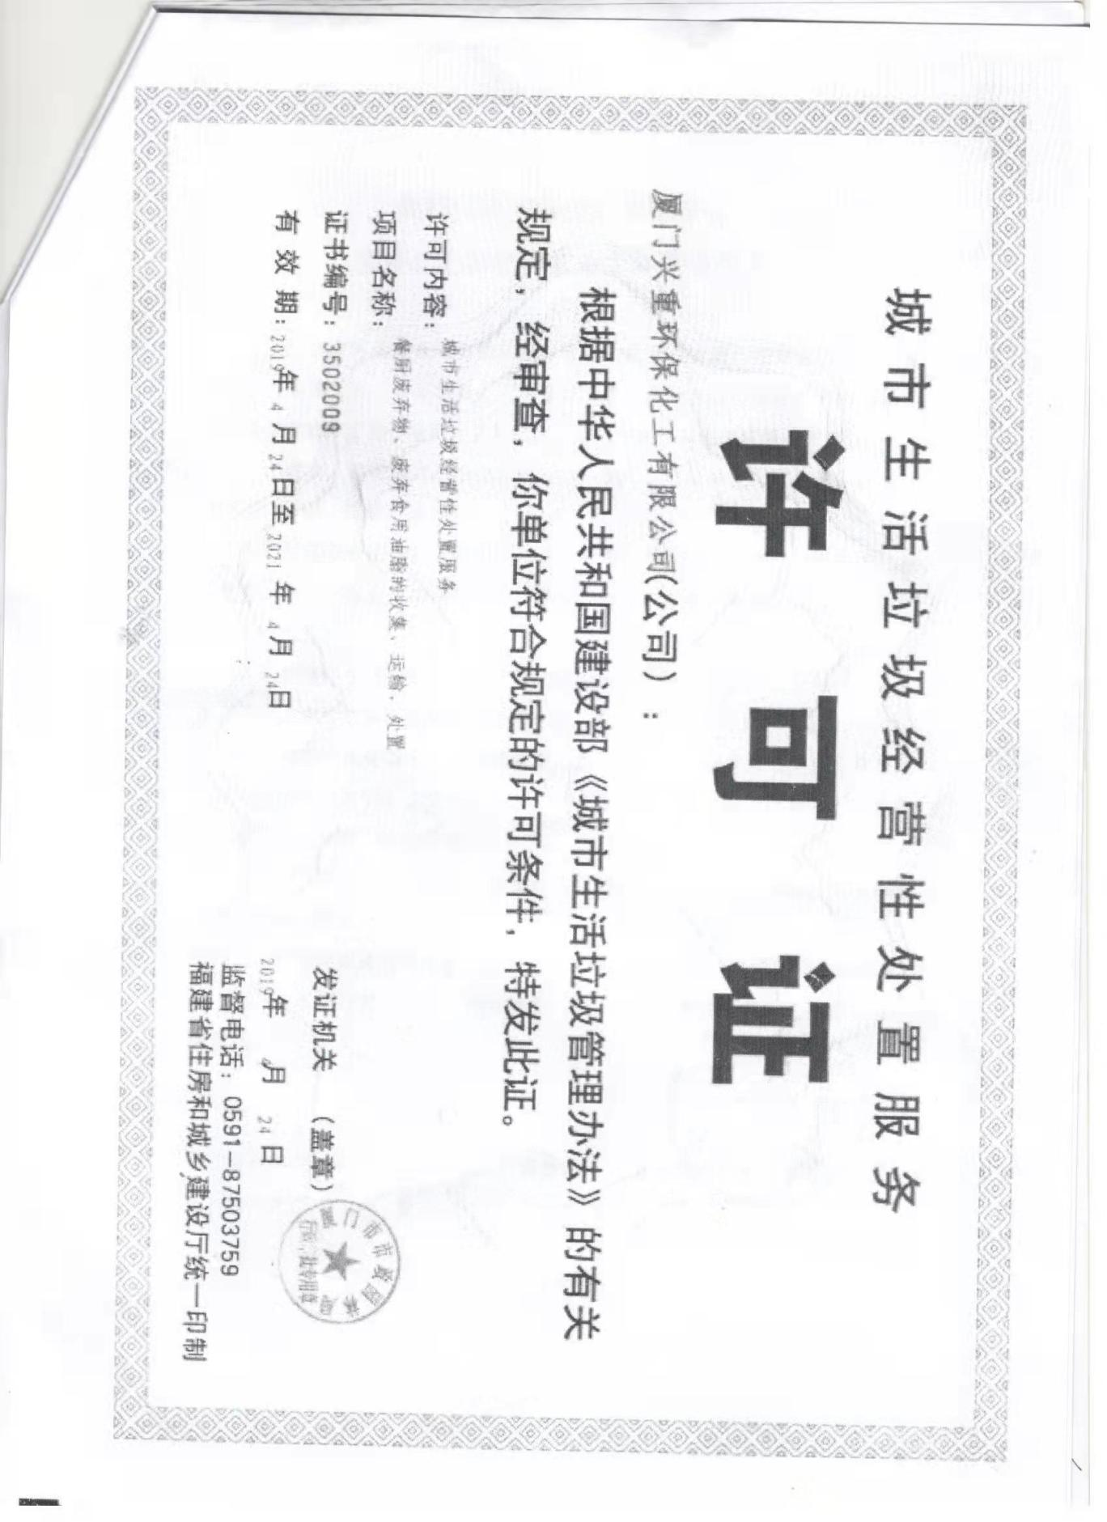

附件7：固废回收协议及回收单位信息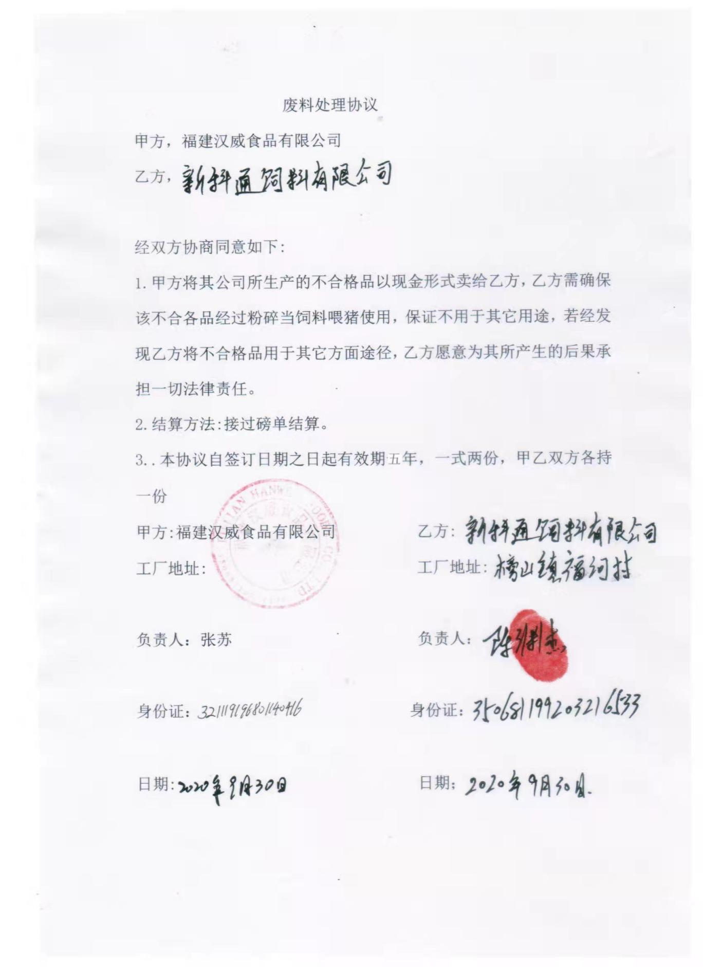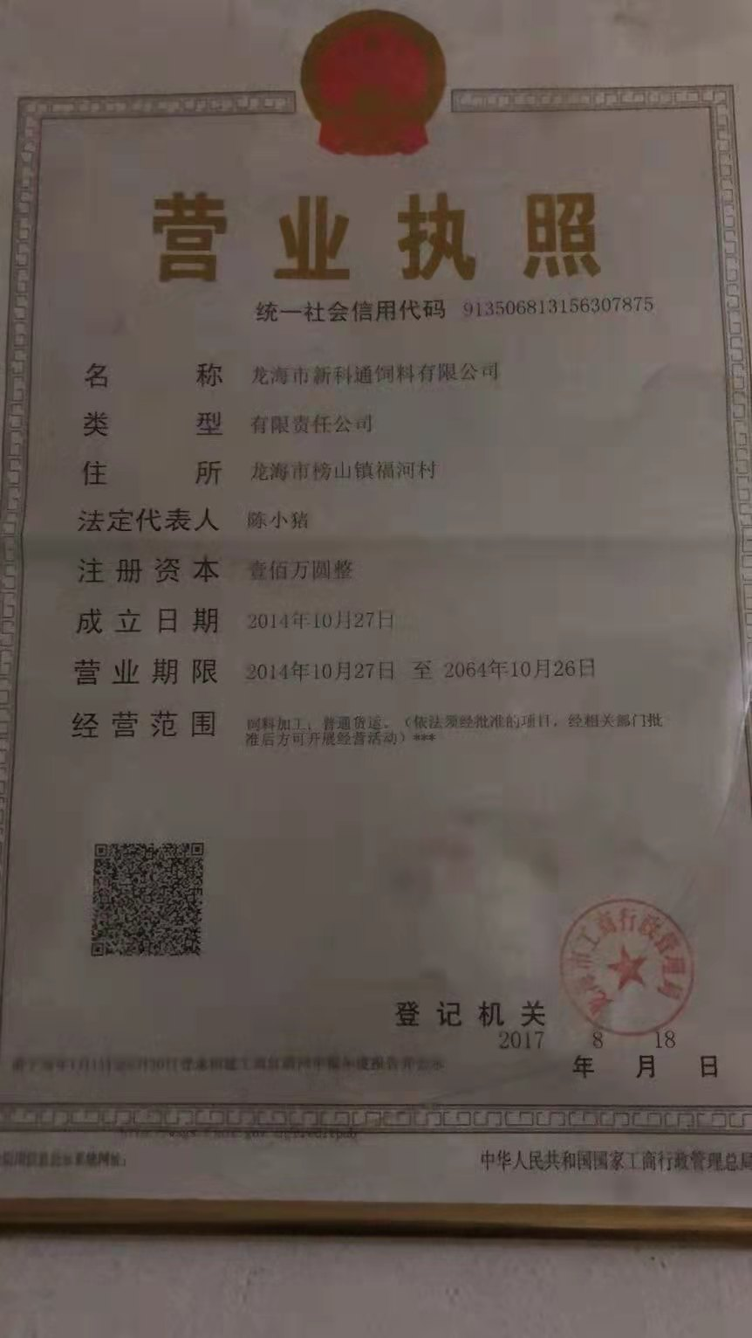

附件8：检测报告
